Муниципальное бюджетное дошкольное образовательное учреждение «Зеленогорский детский сад № 6 «Улыбка»

**Консультация для родителей по нравственно–патриотическому воспитанию на тему: «Моя малая Родина»**

Подготовила воспитатель:

Кульга Ирина Дмитриевна

Пгт. Зеленогорский, 2025г.

**Консультация для родителей по нравственно – патриотическому воспитанию на тему: «Моя малая Родина»**

В А. Сухомлинский утверждал, что детство - каждодневное открытие мира и поэтому надо сделать так, чтобы оно стало, прежде всего, познанием человека и отечества, их красоты и величия.

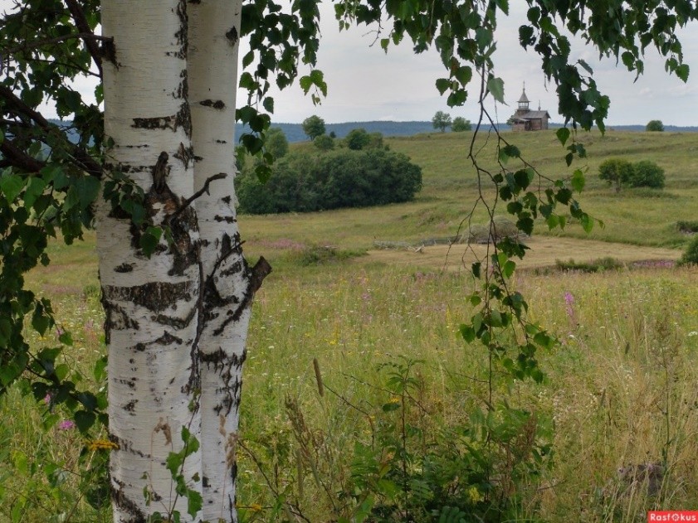Базовым этапом формирования любви к Родине следует считать накопление им социального опыта жизни в своем поселке.Любовь к Отчизне начинается с любви к своей малой родине- месту, где родилсячеловек. Период дошкольного возраста по своим психологическим характеристикам наиболее благоприятен для воспитания патриотизма. Знания, впечатления, пережитые в детстве, остаются с человеком на всю жизнь.

Ознакомление дошкольников с родным поселком — это знакомство с историей своего народа, с культурой русского народа, его обычаями, традициями. Это одна из задач патриотического воспитания.

Чувство патриотизма многогранно по содержанию. Это и любовь ксемье, к родным местам и гордость за свой народ, и ощущение неразрывности со всем окружающим миром, и желание сохранять приумножать богатство своей Родины.

Работа по нравственно-патриотическому воспитанию включает целый комплекс задач:

• Воспитание у ребенка любви и привязанности к своей семье, дому, детскому саду, городу;

• Формирование бережного отношения к природе и всему живому;

• Воспитание уважения к труду;

• Расширение представлений о городах России;

• Знакомство детей с символами государства;

• Развитие чувства ответственности и гордости за достижения своей страны;

• Формирование толерантности, чувства уважения к людям других национальностей, их традициям.

Нравственно-патриотическое воспитание ребенка - сложный педагогический процесс. В основе его лежит развитие нравственных чувств.

Чувство Родины начинается у ребенка с отношения к семье, к самым близким людям - к матери, отцу, бабушке, дедушке. Это корни, связывающие его с родным домом и ближайшим окружением. Чувство что вызывает отклик в его душе. И хотя многие впечатления еще не осознаны им глубоко, но, пропущенные через детское восприятие, они играют огромную роль, в становлении Родины начинается с восхищения тем, что видит перед собой малыш, чему он изумляется и личности патриота. Формировать знания о семье следует уже в младшем возрасте: воспитывать внимательное отношение к родителям, поощрять умение называть имена членов семьи. Далее расширяя сведения о семье, необходимо дать представления о родственных отношениях, затем и о сфере деятельности членов семьи и ее истории.

Постепенно ребенок знакомится с детским садом – учреждением, находящимся в городе *(поселке)* Начиная с младшего дошкольного возраста мы развиваем у детей положительное отношение к детскому саду, его общности с домом. Формируем уважительное отношение к сотрудникам детского сада, а начиная со средней группы, начинаем знакомить с традициями детского сада, закрепляем представления ребенка о себе, как о части коллектива.

Знакомство с малой родиной начинается с младшей группы. Дети впервые знакомятся с названием своего города *(поселка)*. Формируя интереск малой родине в дальнейшем, следует побуждать к рассказыванию о том, какие впечатления дети получают от пребывания в парке, сквере и других объектах городской инфраструктуры. Формируя знания о улицах города (поселка, мы расширяем и углубляем знания о малой родине. Начиная со средней группы, необходимо углублять знания детей о самых красивых местах города, (поселка, его достопримечательностях. В старшем дошкольном возрасте знания углубляются за счёт информации о замечательных людях, прославивших свой край, о культуре и традициях родного края.

Задача педагога - отобрать из массы впечатлений, получаемых ребенком, наиболее доступные ему: природа и мир животных дома *(детского сада, родного края)*; труд людей, традиции, общественные события и т. д. Поэтому, начиная работу по воспитанию любви к родному краю, педагог обязан сам его хорошо знать. Он должен продумать, что целесообразнее показать и рассказать детям, особо выделив наиболее характерное для данной местности или данного края.

Надо показать ребенку, что родной город славен своей историей, традициями, достопримечательностями, памятниками, лучшими людьми.

В процессе работы происходит ознакомление дошкольников с историческим, культурным, национальным, географическим, природно-экологическим своеобразием родного города.

Реализация целей обеспечивается через группу взаимосвязанных задач, а именно:

1**.**Формировать любовь к родному городу, Родине, интерес к его прошлому и настоящему.

2. Воспитывать чувство гордости за жителей города и страны ответственность за все, что происходит в городе и стране, сопричастность к этому, уважение к своим землякам.

3. Развивать эмоционально-ценностное отношение к городу и Родине.

4. Формировать интерес к произведениям писателей, композиторов, художников, в работах которых отражены история, культура, природа и быт людей.

Воспитывая у детей любовь к своему городу (поселку, необходимо подвести их к пониманию, что их город - частица Родины, поскольку во всех местах, больших и маленьких, есть много общего:

• повсюду люди трудятся для всех;

•везде соблюдаются традиции: Родина помнит героев, защитивших ее от врагов;

• повсюду живут люди разных национальностей, совместно трудятся и помогают друг другу;

• люди берегут и охраняют природу;

• есть общие профессиональные и общественные праздники и т. д.

Первые представления о родной стране, которые получает ребенок в детском саду, должны включать в себя сведения о природе той местности, того края, где он живет, о разнообразной природе России, а также элементарные сведения об экономической и социальной структуре страны. Однако не всякие сведения такого характера в одинаковой мере способствуют воспитанию высших нравственных чувств. Поэтому при отборе познавательного материала педагог должен руководствоваться следующими принципами:

Основные принципы работы по нравственно-патриотическому воспитанию

1. *«Позитивный центризм»* *(отбор наиболее актуальных для ребёнка этого возраста знаний)*

2. Непрерывность и преемственность педагогического процесса

3. Рациональное сочетание разных видов деятельности, адекватный возрасту баланс интеллектуальных, эмоциональных и двигательных нагрузок.

4. Развивающий характер обучения, основанный на детской активности.

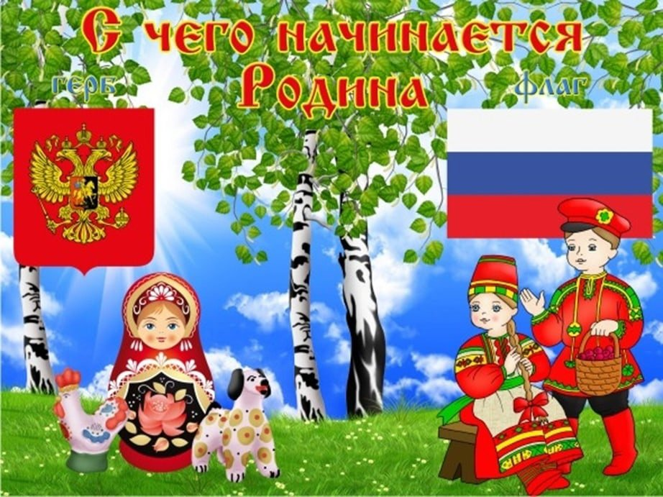5. Принцип маятника (Изучая историю своей улицы, дети связывают её с историей своего района, города, и наоборот, знакомясь с другими городами, они возвращаются к истории своего района и улицы)

6. Систематическое изложение материала идёт от близкого и понятного к более сложному.

7. Принцип спирали (когда дети, возвращаясь к тем или иным вопросам, событиям, фактам из года в год, углубляют свои познания)